Prácticas 2/12

“ HOY: EL SUJETO”

Hoy realizaremos una actividad en la cual le prestaremos especial atención al SUJETO en las oraciones que estudiaremos, para eso vamos a ir a la página 206 de nuestro manual , vamos a leer la siguiente explicación y luego realizaremos la actividad 1 a), b) y c) y el punto 2.

Esta actividad la corregiremos en zoom, por lo tanto no hay que enviársela a la seño, “estar presentes en clase es muy importante.”

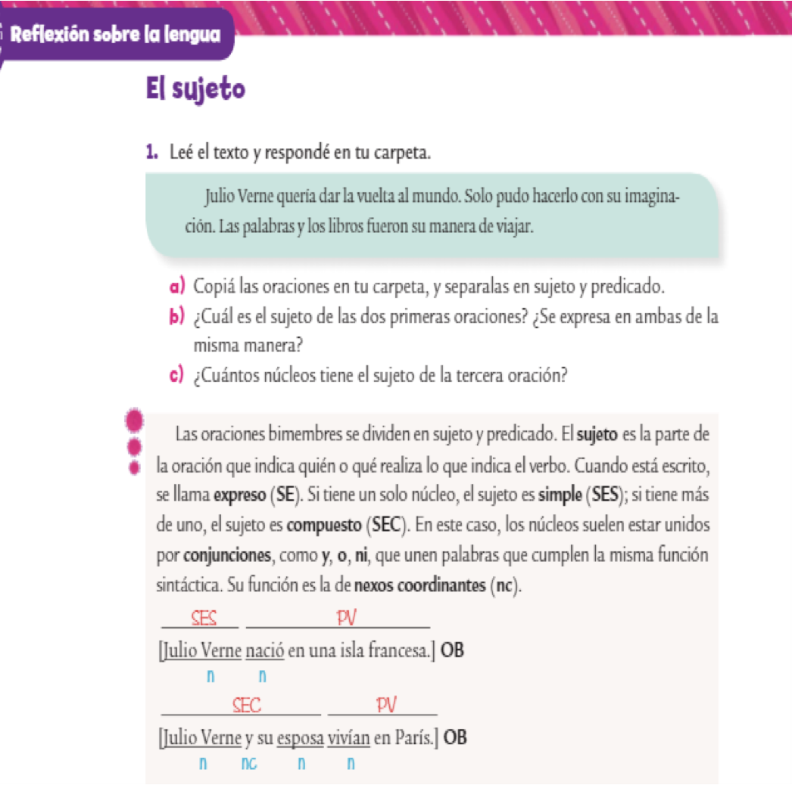

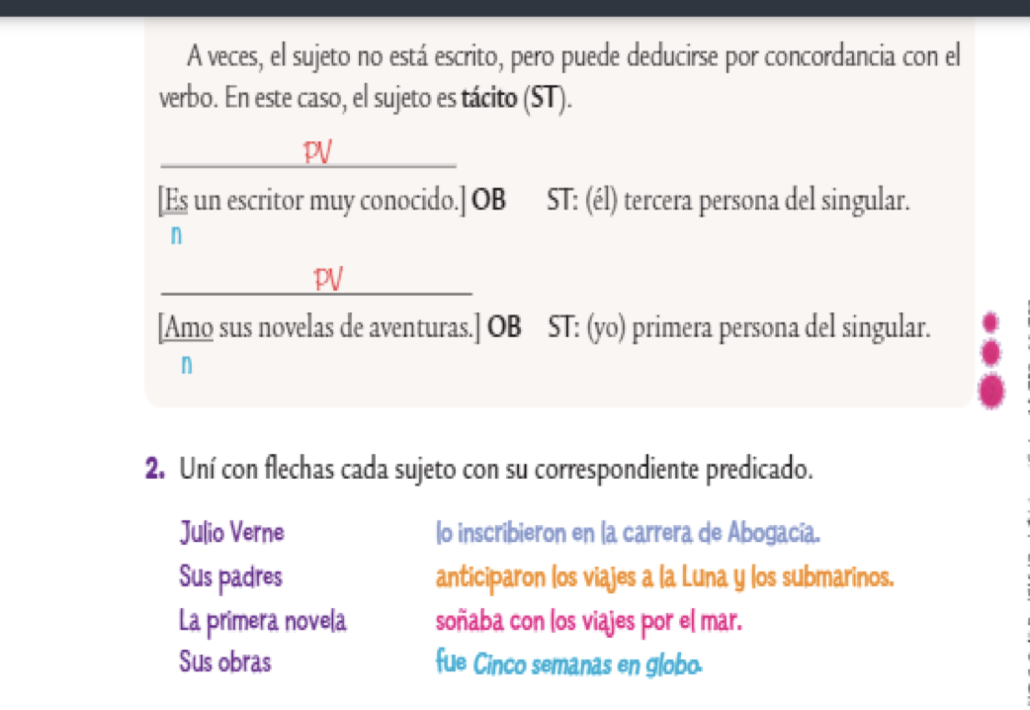

Ciencias 2/12

El Sistema Solar

En Zoom estuvimos conociendo y trabajando sobre el Sistema Solar. Hoy les envío estos links para disfrutar de un recorrido virtual en 3D.

<https://www.youtube.com/watch?v=xdURfh5OPjQ>

<https://www.youtube.com/watch?v=fnGEN3e7A3o>

Escribí la diferencia que hay entre los siguientes pares de conceptos, para realizar este punto podés repasar y ayudarte con las páginas 357 y 358 del libro.

Estrella / Vía Láctea

Sol / Luna

Planeta / planeta enano

Asteroide / Cometa

Realizá en tu carpeta un dibujo del Sistema Solar.